
Схема сборки изделия
Гостиная «Парма Люкс»
Шкаф 600 со стеклом ГТ.013.302

5
1
2
8
3
10
7
4
12
13
11
9
6
15
13
13

Монтаж шариковых
направляющих

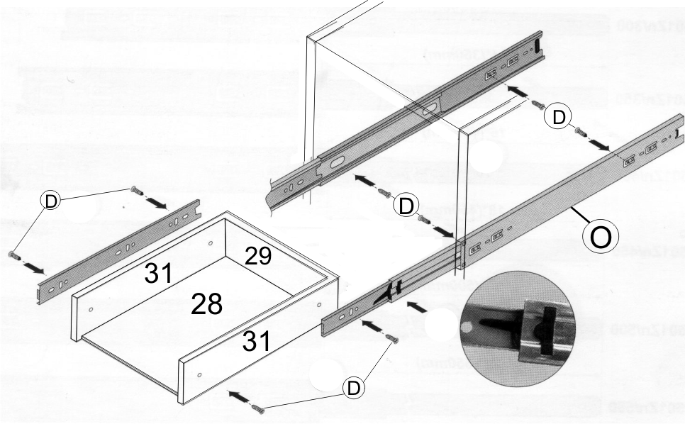

Порядок сборки
- На нижней части дна (5) прикрепить регулируемые опоры (P) шурупами (D).
- Установить планки петель 90⁰ (C) на боковине (1) шурупами (D).
- Разъединить шариковые направляющие (О) с помощью пластмассового рычага.
- Закрепить шурупами (D) телескопическую часть направляющих (О) на боковинах (1,2).
- Забить полкодержатели (E,Х) в отверстия на боковинах (1,2).
- К дверям (3,12) прикрепить петли 90⁰ (C) шурупами (D).
- Вкрутить стержни эксцентриков (J) во втулки, забитые в отверстия на боковинах (1,2).
- Вставить шайбы эксцентриков (J) в глухие отверстия на горизонте (8).
- Собрать коробку шкафа, установив горизонт (8) между боковинами (1,2), прижав стержни эксцентриков шайбами (J). Это достигается поворотом шайбы эксцентрика по часовой стрелке при помощи отвертки.
- Соединить дно (5) и крышку (6) с боковинами (1,2) еврошурупами (Н).
- Проверить диагонали и после этого прибить заднюю стенку (11) гвоздями (I).
- Установить заглушки (B) в головки еврошурупов (Н).
- Навесить на изделие двери (3,12).
- Приклеить амортизаторы (М) в месте соприкосновения боковины (2) и дверей (3,12).
- Небольшие отклонения в створках выровнять регулировочными винтами на петлях 90⁰.
- Соединить фасад ящика (4) с передней стенкой (14) шурупами (V).
- Прикрепить к фасаду ящика (4) ручку (F) винтами (К).
- Собрать ящик, соединив боковые стенки (9) со стенками (14) еврошурупами (А).
- Вставить дно (10) в пазы стенок ящика и соединив боковые стенки (9) со стенкой (7) еврошурупами (А).
- Закрепить малую часть направляющих (О) на боковых стенках ящика (9) шурупами (D).
- Установить внутрь изделия выдвижной ящик.
- Установить внутрь изделия полки (13,15).
23. Технологические отверстия закрыть заглушками (U).

Общие правила сборки корпусной мебели.
- Внимательно изучить эскиз и инструкцию по сборке.
- Разложить детали согласно инструкции.
- Скрепить боковины с горизонтами с помощью шкантов и еврошурупов.
- После того, как секция собрана в коробку, необходимо измерить диагонали. Они должны быть одинаковыми (+/- 1-2мм). Только после этого вы можете прибить заднюю стенку.
- Положив изделие на боковину, примерить створки(створку).
- Присадка осуществляется относительно верхнего горизонта.
- При наличии нескольких створок, присадка начинается с верхней (относительно верхнего горизонта) и продолжается поочередно, с учетом зазора между створками.
- При установке изделия, его нужно ставить на ровную поверхность. В противном случае возможно несовпадение углов створок и ровности всего изделия.
- Небольшое отклонение в створках выравнивается регулировочными винтами.
- При наличии в изделии угловой стяжки нужно помнить, что стороны у нее разные по длине, значит, и расстояние до ценров.
- При наличиив в изделии шкантов нужно помнить, что в первую очередь шкант помещается в поперечное отверстие, а затем присаживается в продольное.
- При использовании шурупов обратите внимание на то, чтобы они не оказались слишком длинными или короткими.
- Подпятники прибиваются ограничительным ребром внутрь.

УПАКОВОЧНЫЙ ЛИСТ
1,2. Боковина 2148х420 = 2 шт.
8. Горизонт 567х420 = 1 шт.
5. Дно 600х443 = 1 шт.
6. Крышка 600х445 = 1 шт.
3. Стеклодверь 1342х597 = 1 шт.
4. Фасад ящика 197х597 = 1 шт.
9. Бок ящика 150х350 = 2 шт.
14/7. Перед./задн. ст ящика 150х509 = 1/1 шт.
10. Дно ящика (ДВП цв) 325х517 = 1 шт.
11. Задняя стенка (ДВП цв) 2195х595 = 1 шт.
12. Дверь 597х597 = 1 шт.
13. Стеклополка 564х410 = 3 шт.
15. Полка 564х410 = 1 шт.

КОМПЛЕКТ ФУРНИТУРЫ
A) Еврошуруп х50  8 шт | B) Заглушка  8 шт | 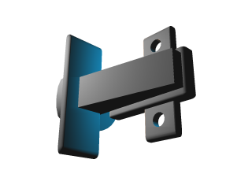  C) Петля х90  4 шт | D) Шуруп 3,5х16  48 шт | Е) Полкодержатель  4 шт
F) Ручка х160  3 шт | G) Винт 4х25  4 шт | Н) Еврошуруп х70  8 шт | J) Эксцентрик  4 шт | К) Винт 4х35  2 шт
 | М) Амортизатор  4 шт | I) Гвозди  56 шт | О) Направляющие  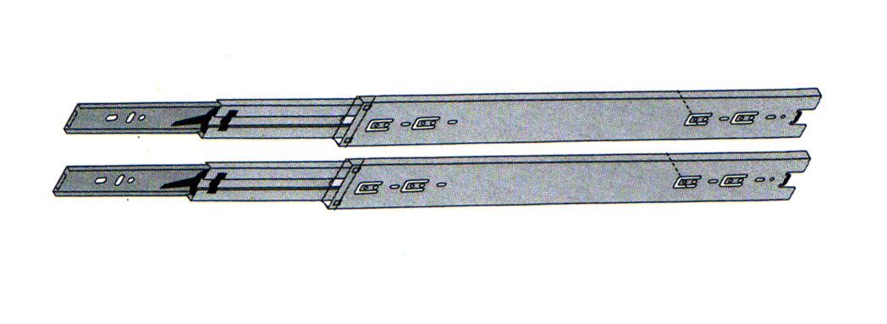  350  1 к-т | P) Опора черная  4 шт
V) Саморез 4х25  4 шт | T) Шестигранный  ключ  1 шт | Q) Заглушка для эксцентрика  4 шт. | U) Заглушка технологическая  8 шт. | Х) Полкодержатель стеклополок  12 шт.

